Макушинский многопрофильный филиал
государственного бюджетного профессионального образовательного учреждения
«Курганский базовый медицинский колледж»

УЧЕБНОЕ ПОСОБИЕ ДЛЯ САМОСТОЯТЕЛЬНОЙ РАБОТЫ СТУДЕНТОВ
«УЧАСТИЕ СЕСТРЫ В ИНСТРУМЕНТАЛЬНЫХ МЕТОДАХ ИССЛЕДОВАНИЯ»

ПМ. 04. ВЫПОЛНЕНИЕ РАБОТ ПО ПРОФЕССИИ «МЛАДШАЯ МЕДИЦИНСКАЯ СЕСТРА ПО УХОДУ ЗА БОЛЬНЫМИ» (РЕШЕНИЕ ПРОБЛЕМ ПАЦИЕНТА ПОСРЕДСТВОМ СЕСТРИНСКОГО УХОДА)
МДК 04.03. ТЕХНОЛОГИЯ ОКАЗАНИЯ МЕДИЦИНСКИХ УСЛУГ

специальность 34.02.01 Сестринское дело

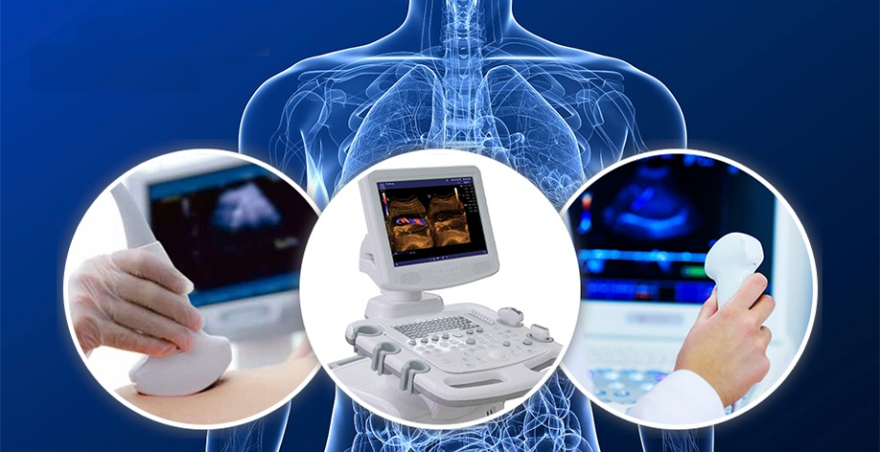

Макушино 2020
Учебное пособие для самостоятельной работы студентов / автор-составитель И.В.Тетелекова; Макушинский многопрофильный филиал ГБПОУ «Курганский базовый медицинский колледж».- Макушино, 2020. – 45 с.
Автор - составитель:
Тетелекова Ирина Викторовна - преподаватель высшей квалификационной категории
Макушинского многопрофильного филиала ГБПОУ «Курганский базовый медицинский
колледж»
Рецензенты:
Брюхова Людмила Владимировна – преподаватель Макушинского многопрофильного филиала ГБПОУ «Курганский базовый медицинский колледж».
Никифорова Наталья Михайловна – главная медицинская сестра ГБУ «Макушинская ЦРБ»
Данное учебное пособие составлено с целью оказания помощи при подготовке к практическим занятиям по теме «Участие медицинской сестры в инструментальных методах исследования» и квалификационному экзамену по ПМ 04. Учебные материалы, изложенные в нём, систематизируют и дополняют сведения, которые изложены в учебниках.
Актуальность данной темы определяется тем, что роль медицинской сестры в подготовке к инструментальным методам исследования достаточно значима. Все методы исследования применяются с целью врачебной диагностики.
Проводимые эндоскопические, ультразвуковые и рентгенологические методы исследования небезразличны для пациента, поэтому необходима психологическая подготовка пациента. Перед проведением многих эндоскопических, ультразвуковых и рентгенологических исследований необходимо позаботится о том, чтобы сделать орган более доступным предстоящему исследованию, более «видимым».
Таким образом, необходимо научиться психологически и физиологически подготовить пациента, оценивать состояние пациента.
Предлагаю воспользоваться учебным пособием при самоподготовке, а также во время практических занятий с целью освоения алгоритмов сестринской деятельности при подготовке пациента к инструментальным методам исследования.

© Тетелекова И.В.,2020
© Макушинский многопрофильный филиал ГБПОУ «КБМК», 2020

Тематический план
Наименование разделов и тем | Кол-во аудиторных часов
 | всего | теория | практика
Тема 5.11. Участие сестры в инструментальных методах исследования. | 14 | 2 | 12
5.11.1. Цели инструментальных методов исследования и правила подготовки к ним. | 2 | 2
5.11.2. Подготовка пациента к рентгенологическим методам исследования и УЗИ. | 6 |  | 6
5.11.3. Подготовка пациента к эндоскопическим методам исследования. | 6 |  | 6

Методические указания

Учебное пособие для самостоятельной работы студента составлено в соответствии с ФГОС СПО по специальности 34.02.01 Сестринское дело и на основании рабочей программы профессионального модуля ПМ.04. «Выполнение работ по профессии «Младшая медицинская сестра по уходу за больными» (Решение проблем пациента посредством сестринского ухода), МДК 04.03.Технология оказания медицинских услуг.
Средства обучения:
- учебное пособие для самоподготовки студентов к практическим занятиям и квалификационному экзамену;
- методические рекомендации для студентов «Алгоритмы медицинских услуг при подготовке пациента к рентгенологическим, эндоскопическим и ультразвуковым методам исследования»;
- дидактический материал.
Цель: Создать условия для формирования у студентов профессиональных и общих компетенций:
ПК 4.1. Эффективно общаться с пациентом и его окружением в процессе профессиональной деятельности.
ПК 4.2. Соблюдать принципы профессиональной этики.
ПК 4.3. Осуществлять уход за пациентами различных возрастных групп в условиях учреждения здравоохранения и на дому.
ПК 4.4. Консультировать пациента и его окружение по вопросам ухода и самоухода.
ПК 4.5. Оформлять медицинскую документацию.
ПК 4.6. Оказывать медицинские услуги в пределах своих полномочий.
ПК 4.7. Обеспечивать инфекционную безопасность.
ПК 4.8. Обеспечивать безопасную больничную среду для пациентов и персонала.
ПК 4.9. Участвовать в санитарно-просветительской работе среди населения.
ПК 4.10. Владеть основами гигиенического питания.
ПК 4.11. Обеспечивать производственную санитарию и личную гигиену на рабочем месте.
ПК 4.12. Осуществлять сестринский процесс.
ОК 1. Понимать сущность и социальную значимость своей будущей профессии, проявлять к ней устойчивый интерес.
ОК 2. Организовывать собственную деятельность, исходя из цели и способов ее достижения, определенных руководителем.
ОК 3. Анализировать рабочую ситуацию, осуществлять текущий и итоговый контроль, оценку и коррекцию собственной деятельности, нести ответственность за результаты своей работы.
ОК 4. Осуществлять поиск информации, необходимой для эффективного выполнения профессиональных задач.
ОК 5. Использовать информационно-коммуникационные технологии в профессиональной деятельности.
ОК 6. Работать в команде, эффективно общаться с коллегами, руководством, потребителями.
ОК 8. Соблюдать правила охраны труда, противопожарной безопасности и техники безопасности.
Задачи:
1. Учебный аспект цели занятия:
- Обеспечить усвоение и систематизацию знаний, формирование умений по данной теме занятия, формирование ПК, ОК.
- Формировать умение применять изученный материал в типовых и нестандартных клинических ситуациях.
2. Развивающий аспект цели занятия:
- Способствовать развитию способности анализировать, систематизировать учебный материал, оценивать различные ситуации и свою деятельность.
- Развивать у студентов активность и самостоятельность суждений, умение делать выводы, умение применять приобретённые знания и умения.
- Развивать познавательные способности личности, общекультурные ценности.
3. Воспитательный аспект цели занятия:
- Воспитывать осознанное и ответственное отношение к учебной деятельности.
- Воспитывать наблюдательность, внимательное и чуткое отношение к пациенту.
Междисциплинарные связи:
- ОП.02 Анатомия и физиология человека
- ОП.07 Фармакология
- ОП.01 Основы латинского языка с медицинской терминологией
- ОП.09 Психология
- ПМ.02. Участие в лечебно-диагностическом и реабилитационном процессах, МДК 02.01 Сестринский уход при различных заболеваниях и состояниях.
Внутридисциплинарные связи:
- Раздел 1. Общение с пациентом и его окружением в процессе профессиональной деятельности. Соблюдение принципов профессиональной этики.
- Раздел 3. Обеспечение инфекционной безопасности. Обеспечение производственной санитарии и личной гигиены на рабочем месте.
- Раздел 4. Обеспечение безопасной больничной среды для пациентов и персонала. Участие в санитарно-просветительской работе среди населения.
- Раздел 5. Оказание медицинских услуг в пределах своих полномочий. Оформление документации
Материальное обеспечение:
- ректоскоп.

Методы обучения и формы реализации метода:

№  п/п | Метод обучения | Формы и средства реализации метода
1. | Репродуктивный
1.1. | Информационно-рецептивный
 | Повествовательное изложение | Устное объяснение
 | Иллюстративный | Рисунки
 | Чтение информационных текстов | Самостоятельная работа с методическими  рекомендациями
1.2. | Инструктивно-репродуктивный
 | Упражнение | Самостоятельная практическая работа
 | Инструктаж | Алгоритмы деятельности медицинской сестры
2. | Продуктивный
2.1. | Анализ производственной ситуации | Производственное задание проблемного типа

В результате изучения темы студент должен:

Уметь | Уровень освоения*
- провести подготовку пациентов к бронхоскопии; | 3
- провести подготовку пациентов к ФГДС; | 3
- провести подготовку пациентов к ректороманоскопии и колоноскопии; | 3
- провести подготовку пациентов к цистоскопии; | 3
- провести подготовку пациентов к УЗИ органов брюшной полости и малого таза; | 3
- провести подготовку пациентов к УЗИ желчного пузыря, почек, сердца, сосудов. | 3
- провести подготовку пациентов к бронхографии; | 3
- провести подготовку пациентов к ирригоскопии; | 3
- провести подготовку пациентов к рентгеноскопии желудка и 12-ти перстной кишки; | 3
- провести подготовку пациентов к холецистографии; | 3
- провести подготовку пациентов к урографии. | 3
Знать | Уровень освоения*
- цели проведения подготовки пациентов к эндоскопическим, рентгенологическим и ультразвуковым методам исследования, противопоказания и возможные осложнения; | 1
- виды контрастных веществ. | 1

*Для характеристики уровня освоения учебного материала используются следующие обозначения:
1 – ознакомительный (узнавание ранее изученных объектов, свойств);
2 – репродуктивный (выполнение деятельности по образцу, инструкции или под руководством);
3 – продуктивный (планирование и самостоятельное выполнение деятельности, решение проблемных задач).

Основная литература:
- Мухина С.А., Тарновская И.И. Атлас по манипуляционной технике, «АНМИ», Москва, 1997.
- Мухина С.А., Тарновская И.И. Теоретические основы сестринского дела: учебник – М.: ГЭОТАР-Медиа, 2009.
- Мухина С.А., Тарновская И.И. Практическое руководство к предмету «Основы сестринского дела»: учебник. – М.: ГЭОТАР-Медиа, 2009.
- Учебно-методическое пособие по основам сестринского дела / Под общей редакцией А.И. Шпирна. – М.: ГОУ ВУНМЦ МЗ РФ по непрерывному медицинскому и фармацевтическому образованию, 2003.
Дополнительная литература:
- Вебер В.Р., Чуваков Г.И., Лапотников В.А. Основы сестринского дела: учебное пособие. – Ростов-на-Дону: Феникс, 2007.
- Обуховец Т.П., Склярова Т.А., Чернова О.В. Основы сестринского ухода. Серия «Медицина для вас». Ростов-на-Дону: Феникс, 2008.
- Обуховец Т.П. Основы сестринского дела: Практикум. Серия «Медицина для вас». Ростов-на-Дону: Феникс, 2003.

Глоссарий терминов

1. | Рентгеноскопия | Просвечивание рентгеновскими лучами, дающее изображение органов на экране рентгенаппарата
2. | Рентгенография | метод фотографирования органов с помощью рентгеновских лучей
3. | Флюорография | метод фотографирования рентгеновского изображения на плёнке малого размера
4. | Рентгеновские лучи | поток квантов, распространяющихся прямолинейно со скоростью света, не имеющих электрического заряда
5. | Холангиохолецистография (холеграфия) | рентгенологическое исследование желчного пузыря и желчевыводящих путей, после в/в введения контрастного средства
6. | Холецистография | рентгенологическое исследование желчного пузыря, с предварительным пероральным приёмом рентгеноконтрастного препарата
7. | Урография обзорная | рентгенологическое исследование почек и мочевыводящих путей без применения контраста
8. | Экскреторная урография | рентгенологическое исследование почек и мочевыводящих путей после в/в введения контрастного аппарата
9. | Ретроградная урография | рентгенологическое исследование почек и мочевыводящих путей, после введения контрастного препарата через катетер в мочеточник или почечную лоханку
10. | Бронхография | рентгенологическое исследование бронхиального дерева после введения в него рентгеноконтрастного вещества
11. | Ирригоскопия | рентгенологическое исследование толстого кишечника после ректального введения контрастного вещества
12. | Компьютерная томография (КТ) | Метод полостного рентгенологического исследования органов и тканей
13. | Магнитно-резонансная томография (МРТ) | томографический метод исследования внутренних органов с использованием физического явления ядерного магнитного резонанса
1. | Эндоскопия | Метод визуального исследования с помощью оптико-механических осветительных приборов
2. | УЗИ - эхография | Ультразвуковые исследования, основанные на регистрации ультразвуковых волн на экране видеомонитора, фиксацией на фотопленке
3. | Фиброгастродуоденоскопия (ФГДС) | Эндоскопическое исследование пищевода, желудка и 12-ти перстной кишки
4. | Ректороманоскопия | Эндоскопическое исследование прямой и сигмовидной кишки
5. | Колоноскопия | Эндоскопическое исследование толстой кишки
6. | Цистоскопия | Эндоскопическое исследование полости мочевого пузыря
7. | Хромоцистоскопия | Цистоскопия с в/в введением индигокармина (метиловый синий)
8. | Бронхоскопия | Метод визуального инструментального исследования трахеи, бронхов крупного и среднего калибра с помощью эндоскопов, вводимых в дыхательные пути
9. | УЗИ органов брюшной полости | Ультразвуковое исследование печени, желчного пузыря, поджелудочной железы, селезенки
10. | УЗИ органов малого таза | Ультразвуковое исследование мочевого пузыря, матки, яичников, предстательной железы

Рентгенография – способ рентгенологического исследования, при котором изображение объекта получают на рентгеновской плёнке путём её прямого экспонирования пучком излучения.
Для того чтобы получить дифференцированное изображение тканей, примерно одинаково поглощающих излучение, применяют искусственное контрастирование.
Электрорентгенография – метод получения рентгеновского изображения на полупроводниковых пластинах с последующим перенесением его на бумагу.
Флюорография – метод рентгенологического исследования, заключающийся в фотографировании изображения с рентгеновского флуоресцентного экрана или экрана электронно-оптического преобразователя на фотоплёнку небольшого формата. Готовые флюорограммы рассматривают на специальном фонаре – флюороскопе, который увеличивает изображение.
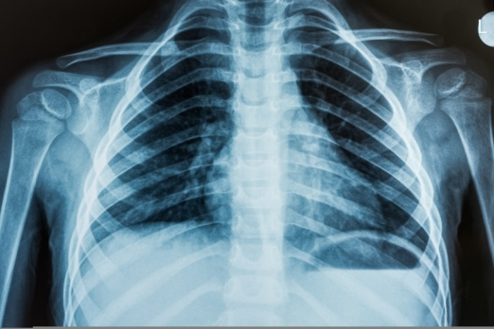
Рис. 1 Флюорограмма органов грудной клетки

Компьютерная томография – новый и универсальный метод рентгенологического исследования. С её помощью можно изучать все тела, все органы, судить о положении, форме, величине, состоянии поверхности и структуре органа, определять ряд функций, в том числе кровоток в органе. Компьютерная рентгеновская томография – метод послойного рентгенологического исследования органов и тканей.
Она основана на компьютерной обработке множественных рентгеновских изображений поперечного слоя, выполняемых под разными углами.

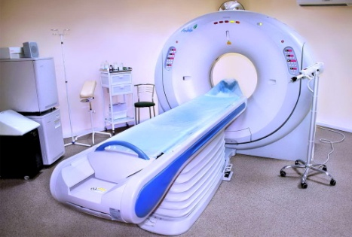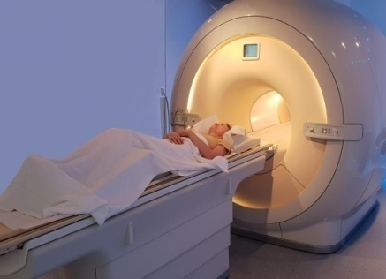

Рис. 2 Многослойная компьютерная томография с внутривенным контрастным усилением и трёхмерной реконструкцией изображения

Магнитно-резонансная томография (МРТ) – один из вариантов магнитно-резонансной интроскопии. Позволяет получать изображение любых слоёв тела человека.
МРТ – исключительно ценный метод исследования. Позволяет получать изображение тонких слоёв тела человека в любом сечении во фронтальной, сагиттальной, аксиальной, косых плоскостях.

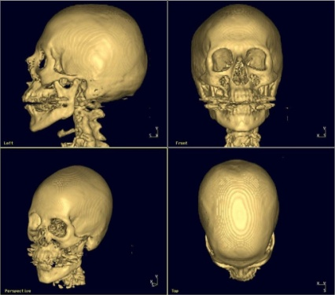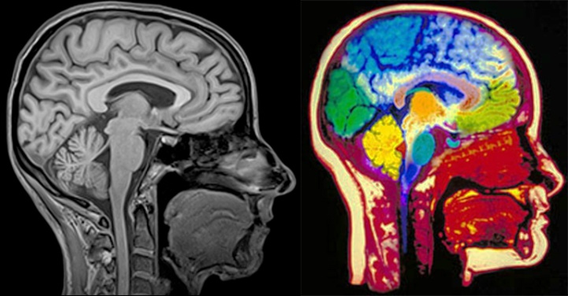

Рис. 3 МРТ-изображение головы человека

Должностные обязанности лаборанта рентгенологического кабинета

1. Подготавливать рабочие места и медицинскую документацию, контрастные вещества и т. д. к началу приема больных.
2. Участвовать, совместно с врачом-рентгенологом, в проведении просвечиваний и сложных рентгенограмм.
3. Проводить самостоятельно обычные рентгенографии костно-суставного аппарата, фотообработку рентгенограмм.
4. Следить за дозой рентгеновского излучения, которую должен получить больной, точно придерживаясь указаний врача-рентгенолога.
5. Не давать на рентгеновский аппарат нагрузки превышающие паспортные данные аппарата.
6. Находиться во время просвечиваний и при рентгенографии за большой защитной ширмой.
7. Выполнять своевременно все распоряжения врача-рентгенолога.
8. Вести медицинскую учетно-отчетную документацию по утвержденным формам.
9. Соблюдать правила внутреннего трудового распорядка, охраны труда и техники безопасности.
10. Уметь оказать первую медицинскую помощь пострадавшим от электрического тока.

НЕОБХОДИМЫЕ КОМПОНЕНТЫ ПОДГОТОВКИ
К РЕНТГЕНОЛОГИЧЕСКИМ МЕТОДАМ ИССЛЕДОВАНИЯ

- Психологическая подготовка пациента - необходима перед проведением любого исследования:
-пациент должен понимать важность предстоящего исследования для уточнения медицинского диагноза и назначения правильного лечения;
-пациент должен представлять ход предстоящего исследования, субъективные ощущения во время его проведения и объем необходимых подготовительных мероприятий;
-пациент должен быть уверен в безболезненности и безопасности предстоящего исследования.
2. Перед рентгенологическими исследованиями органов брюшной полости необходимо убрать «помехи» - скопление газов и каловых масс, затрудняющие проведение исследования. С этой целью используются:
-бесшлаковая диета №4 в течении 3-х дней до предстоящего исследования:
исключаются продукты, содержащие грубую растительную клетчатку и способствующие возбуждению деятельности кишечника: овощи, фрукты, ягоды, кондитерские изделия, пряности, молоко, черный хлеб, газированные напитки.
разрешаются пшеничные сухари, слизистые супы, мясо, курица, нежирная рыба, каши на воде, творог. Сметана, крепкий чай, кисель и желе из черники, черной смородины, вишни.
-прием ферментных препаратов (фестал, мезим) и активированного угля в течении 3-х дней до исследования;
-легкий ужин не позднее 19:00 накануне исследования: постановка очистительных клизм и газоотводной трубки накануне и в день исследования (но не позднее, чем за 2 часа до исследования, так как изменяют цвет и рельеф слизистой оболочки кишечника!);
-прием слабительных средств (касторового масла, бисакодила) накануне исследования кишечника (солевые слабительные не применяются).
3. Перед рентгенологическим исследованием некоторых органов проводится их контрастирование.
Если в качестве контрастного вещества используется йодсодержащий препарат (в/в холецистография, в/в урография, бронхография), необходимо проведение пробы на индивидуальную чувствительность пациента к этому контрастному веществу, чтобы избежать тяжелых аллергических реакций во время исследования. Проба проводится медсестрой за 1-2 дня до исследования. Заключается во внутривенном медленном введении 1- 2 мл контрастного вещества, разведенного в 10 мл изотонического раствора хлорида натрия с последующим наблюдением за пациентом в течении суток. Появление насморка, слезотечения, чихания, кожного зуда, повышения температуры, тошноты и рвоты является противопоказанием к предстоящему исследованию.
Запомните! Перед проведением пробы следует выяснить, не было ли у пациента ранее признаков непереносимости йодсодержащих препаратов. Если такие признаки наблюдались, то проведение пробы противопоказано.
Проба проводится только в присутствии врача!
При появлении аллергической реакции пациенту необходимо оказать срочную помощь.

Алгоритмы подготовки пациентов
к рентгенологическим исследованиям

Рентгенография (скопия) желудка и 12-типерстной кишки

Цель: диагностика заболеваний желудка и двенадцатиперстной кишки.
Противопоказания: язвенные кровотечения.

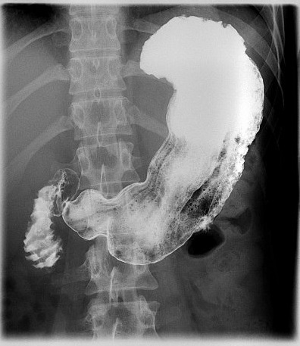

Рис. 4 Рентгеноскопия желудка и 12-типерстной кишки

Подготовка к процедуре:
- Объяснить пациенту (членам семьи) ход и необходимость предстоящего исследования.
- Объяснить, что подготовки к исследованию не требуется.
Примечание: Если же у пациента запор и/или метеоризм, необходимо:
- уточнить у пациента, понимает ли он цель исследования и подготовки к нему;
- предложить пациенту (особенно если он страдает метеоризмом) в течение 2-3 дней придерживаться диеты, исключающей чёрный хлеб, овощи, молоко;
- проинформировать пациента, что исследование проводят натощак, последний приём пищи не менее чем за 20 часов до исследования;
- вечером и утром за 2 часа поставить очистительную клизму (если пациент страдает запорами).
- Предупредить пациента, чтобы он явился в рентгенологический кабинет утром, в назначенное врачом время.
Выполнение процедуры:
- В рентгенологическом кабинете пациент принимает внутрь взвесь сульфата бария в количестве 150-200 мл.
- Врач смотрит на изображение на экране рентген аппарата, при необходимости делает снимки.
Окончание процедуры: проводить пациента в палату.

Холецистография

Холецистография – рентгенологическое исследование желчного пузыря с предварительным пероральным приёмом рентгеноконтрастного вещества (холевид, йопагност, билитраст).
Цель: диагностика заболеваний желчного пузыря.
Противопоказания: тяжёлые поражения печени, острые воспалительные заболевания печени с повышенной температурой тела.
Подготовка к процедуре:
- Объяснить пациенту (членам семьи) ход и необходимость предстоящего исследования.
- Объяснить пациенту подготовку к исследованию:
-за 2 дня до исследования соблюдать пациенту бесшлаковую диету;
-за 12-14 часов до исследования принять пациенту контрастный препарат (из расчёта 1г на 15-20 кг массы тела). Контрастный препарат холевид принимают дробными порциями в смеси с сахарным песком через каждые 10 мин в течение 1 часа;
-вечером и за 1-2 часа до исследования поставить очистительную клизму;
-предупредить пациента, что исследования проводят утром натощак.
3. Проводить пациента в рентген кабинет к назначенному времени.
Выполнение процедуры:
- В рентген-кабинете делаются обзорные снимки, после чего пациент принимает желчегонный завтрак (2 яичных желтка, сорбит 20 г)
- Серию снимков делают через 20,30,45 минут после желчегонного завтрака, а затем через 20 минут в течение 2-х часов.
Окончание процедуры: проводить пациента в палату.

Холангиохолецистография (Холеграфия)

Холангиохолецистография (холеграфия) - рентгенологическое исследование желчного пузыря и желчевыводящих путей, после внутривенного введения контрастного средства (билигност, билитраст, верографин, гипак, билиграфин, биливистан).
Цель: Диагностика заболеваний желчного пузыря.
Противопоказания: тяжёлые поражения печени, острые воспалительные заболевания печени с повышенной температурой тела.
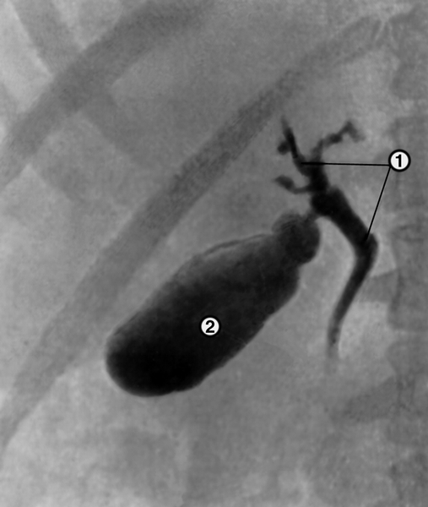

Рис. 5 Холеграмма в норме: 1 — тени крупных желчных протоков; 2 — тень желчного пузыря
Подготовка к процедуре:
- Провести беседу о необходимости исследования, обучить подготовке к исследованию.
- За 1-2 дня до исследования провести пробу на чувствительность к рентгеноконтрастному средству (внутривенно вводят 1-2 мл контрастного препарата).
Примечание: Перед проведением пробы выясняют аллергологический анамнез на йодсодержащие препараты.
После пробы при появлении общей слабости, слезотечения, чихания, насморка, кожного зуда, тошноты, рвоты, а также появления красноты, болезненности и припухлости кожи в области инъекции, немедленно сообщить врагу.
При отсутствии реакции подготовку пациента к исследованию продолжить.
- Предупредить пациента, что исследование проводят утром натощак.
- За 1-2 часа до исследования поставить очистительную клизму.
Выполнение процедуры:
- В рентген кабинете укладывают пациента в горизонтальное положение и в/в медленно в течение 5-7 мин вводят контрастное вещество в нужной концентрации и количестве, подогретого до 37⁰С.
- Делается серия снимков.
Окончание процедуры: проводить пациента в палату, обеспечить наблюдение и покой.

Ирригоскопия
Ирригоскопия - рентгенологическое исследование толстого кишечника.
Цель исследования: Диагностика заболеваний толстого кишечника.
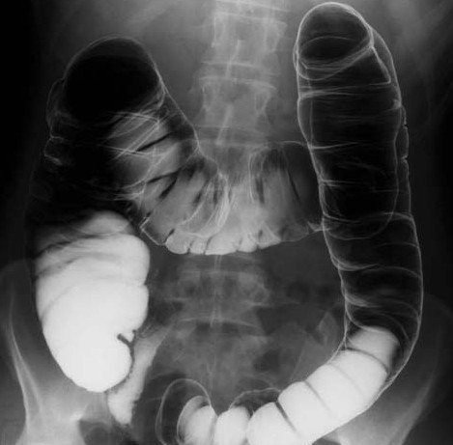

Рис. 6 Ирригоскопия толстого кишечника
Подготовка к процедуре:
- Объясните пациенту необходимость предстоящего исследования, обучите подготовке к исследованию.
- исключить из питания газообразующие продукты (овощи, фрукты, молочные, дрожжевые продукты, чёрный хлеб, фруктовые соки);
- употреблять жидкости не менее 2000 мл в день при отсутствии противопоказаний;
- дать пациенту 30-60 мл касторового масла в 12-13 часов дня накануне исследования;
- поставить 2 очистительные клизмы – вечером накануне исследования и утром, с интервалом в 1 час.
- Проводить пациента в рентгенологический кабинет к назначенному времени.
Выполнение процедуры:
- Ввести с помощью клизмы взвесь бария сульфата (36-37⁰С) до 1,5 литров приготовленного в рентгенкабинете.
- Делается серия снимков.
Окончание процедуры: проводить пациента в палату.

Внутривенная урография

Внутривенная (экскреторная) урография (рентгенологическое исследование почек и мочевыводящих путей), после введения контрастного препарата (триомбраст, сергозин, трийотраст, кардиотраст, диодраст, урографин, гипак, урокан)
Цель: диагностика заболеваний почек и мочевыводящих путей.
Подготовка к процедуре:
- Обучить пациента подготовке к исследованию.
- Указать к каким последствиям приведёт нарушение рекомендаций медсестры.
- За 1-2 дня до исследования провести пробу на индивидуальную чувствительность пациента к йоду. Внутривенно вводят (очень медленно!) не более 1 мл триомбраста. При отсутствии реакции продолжают подготовку.
- Исключить из питания газообразующие продукты (овощи, фрукты, молочные, дрожжевые продукты, чёрный хлеб, фруктовые соки) в течение 3-ёх дней до исследования.
- Принимать при метеоризме по назначению врача активированный уголь.
- Исключить приём пищи за 18-20 часов до исследования.
- Обеспечить приём слабительного средства по назначению врача накануне перед обедом, ограничить приём жидкости со второй половины дня накануне дня исследования.
- Поставить очистительную клизму вечером около 22 часов и утром за 2-3 часа исследования. При ежедневном стуле, отсутствии жалоб на запор и урчание в животе необходимости в клизме нет.
- Не принимать пищу, лекарства, не курить, не делать инъекции и другие процедуры утром перед исследованием.
- Освободить мочевой пузырь непосредственно перед исследованием.
- Проводить (или транспортировать) пациента в рентгенологический кабинет в назначенное время.
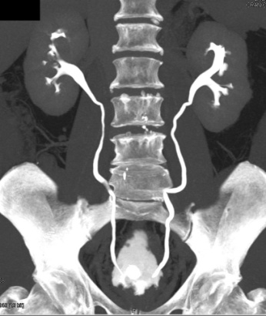
Рис. 7 Экскреторная урография почек и мочевыводящих путей
Выполнение процедуры:
- Обзорный снимок.
- Ввести по назначению врача внутривенно медленно 20-40-60 мл рентгеноконтрастного средства (триомбраст).
- Сделать серию снимков.
Окончание процедуры: проводить пациента в палату.

Бронхография
Бронхография – рентгенологическое исследование бронхиального дерева после введения в него рентгеноконтрастного вещества (йодлипол).
Цель: Диагностика заболеваний бронхов.
Противопоказания: острые инфекционные заболевания, непереносимость контрастного препарата, лёгочное кровотечение.
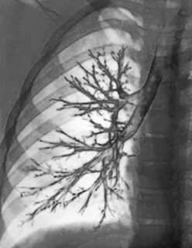
Рис. 8 Бронхограмма в норме
Подготовка к процедуре:
- Объяснить пациенту ход и необходимость предстоящего исследования.
- Провести пробу на индивидуальную переносимость йодистых препаратов за 3 дня до исследования, для чего дают пить 3% раствор йодистого калия по 1 ст. ложке 3 раза в день.
- При наличии гнойной мокроты, за 3 дня до исследования провести очищение бронхиального дерева:
- дренаж бронхов соответствующим положением в кровати;
- отхаркивающие, бронхорасширяющие средства и антибиотики;
- В день исследования не принимать пищу.
- За 30-60 мин до исследования назначают фенобарбитал – 0,1 г, атропин 0,1% - 1,0 мл п/к, пипольфен – 0,025 г, седуксен – 0,005 г.
- Проводить в рентгенологический кабинет.
Выполнение процедуры
- Провести анестезию носового хода, носоглотки, гортани и трахеи растворами местноанестезирующих препаратов (2% раствор дикаина, 3-5% раствор новокаина, 5% раствор тримекаина, 2% раствор лидокаина). Анестезию осуществляют распылением.
- Врач вводит гибкий катетер через нос или рот в трахею и продвигает по бронхам под контролем рентгеноскопии. Через катетер нагнетает рентгеноконтрастное вещество (йодолипол 30% - 5 мл) в бронхиальное дерево и затем делают серию снимков.
Окончание процедуры: проводить пациента в палату. В течение 3 часов воздержаться от приёма пищи.

КОНТРОЛЬНЫЕ ЗАДАНИЯ ДЛЯ ПРОВЕДЕНИЯ САМОКОНТРОЛЯ ЗНАНИЙ ПО ТЕМЕ «ПОДГОТОВКА ПАЦИЕНТОВ К РЕНТГЕНОЛОГИЧЕСКИМ МЕТОДАМ ИССЛЕДОВАНИЯ»
Задание № 1

Раздел темы | Установочный инструктаж | Вопросы для самоконтроля
Подготовка пациентов к рентгенологическим методам исследований:  желудка, печени, кишечника, почек. | - Прочитать и записать в манипуляционную тетрадь алгоритмы манипуляций: рентгенологические исследования желчного пузыря (холецистография, холеграфия);  кишечника (ирригоскопия);  почек (урография)  желудка и 12-типерстной кишки.  2. Отметьте в тексте, на ваш взгляд, наиболее важные пункты.  3.Запомните подготовку пациентов к определённому виду исследования.  4.Нарисуйте схему подготовки пациента к экскреторной урографии. | В дневнике практических занятий ответьте на вопросы:  1. Какова цель подготовки к исследованиям?  2. Какова последовательность подготовки к внутривенной пиелографии?  3. Чем отличается подготовка пациента к холецистографии, от подготовки к холеграфии?  4. В каких исследованиях используется контрастное вещество сульфат бария?  5. Какие вещества используются для исследования, содержащие йод?  6. Что входит в пробный завтрак для проведения холецистографии?  7. В каких исследованиях используется контрастное вещество, содержащее йод?  8. Как называются исследования желчного пузыря и желчных протоков?  9. Как называется рентгенологическое исследование кишечника?  10. Как называется рентгенологическое исследование почек?  11. Какая реакция может быть на введение контрастного вещества, содержащего йод?

Задание №2
«Подпишите названия органов»

1. | ______________________________
2. | ______________________________
3. | ______________________________
4. | ______________________________
5. | ______________________________
6. | ______________________________
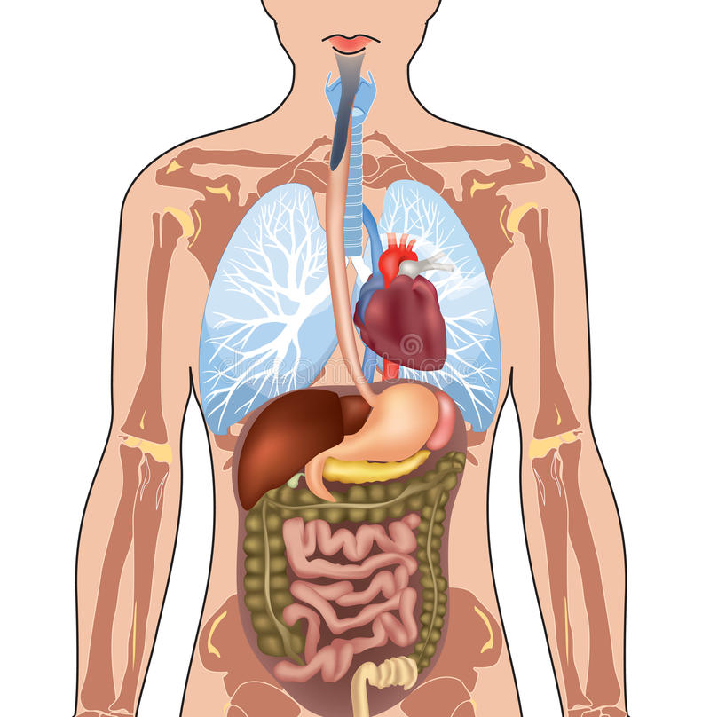

Эталон ответов задание №2
Задание «Подпишите название органов»

1. Пищевод
2. Желудок
3. Селезёнка
4. Печень
5. Желчный пузырь
6. Кишечник

Задание №3
«Выживаемость знаний»
Тема: «Подготовка пациента к рентгенологическим методам исследования»
Заполните таблицу

наименование | кол-во раствора | температура | глубина введения | механизм действия | показания | эффективность
 | 1 | 2 | 3 | 4 | 5 | 6
очистительная клизма

Эталон ответов задание №3
Тема «Подготовка пациента к рентгенологическим методам исследования»

наименование | кол-во раствора  (л) | температура  (⁰С) | глубина введения | механизм действия | показания | эффективность
0 | 1 | 2 | 3 | 4 | 5 | 6
Очистительная клизма | 0,5 – 1л | 25-35⁰С  1) при атоническом запоре 12-20^{о}С;  2) при спастическом запоре 37-42^{о}С | 5-10 см | Усиление перистальтики и разжижение каловых масс | Подготовка к рентгенологическому исследованию органов пищеварения, мочевыводящих путей, органов малого таза, эндоскопическому исследованию толстой кишки, перед операцией, при запорах, отравлениях, перед введением лекарственного средства. | Отделяемое содержит фекалии

Задание №4

Задание «Разыгрывание ролей»

- Подготовить пациента к бронхографии.
- Подготовить пациента к рентгеноскопии желудка
- Подготовить пациента к ирригоскопии.
- Подготовить пациента к холецистографии.
- Подготовить пациента к холеграфии.
- Подготовить пациента к экскреторной урографии.

Задание №5
Установить соответствие и последовательность
Тема: «Подготовка пациента к рентгенологическим методам исследования»

- Установите правильную последовательность при подготовке пациента к экскреторной урографии:
А) активированный уголь
Б) бесшлаковая диета
В) очистительная клизма
Г) касторовое масло накануне после обеда
Д) исключить приём пищи за 18-20 часов
Ж) ограничить приём жидкости
З) освободить мочевой пузырь перед исследованием
Е) проба на чувствительность к контрасту

- Установите правильную последовательность при подготовке пациента к холецистографии:
А) приём контрастного вещества за 12-14 часов до исследования
Б) бесшлаковая диета
В) желчегонный завтрак с собой на обследование
Г) очистительные клизмы
Д) натощак

- Установите соответствие:
Название исследования |  | Исследуемые органы
- Бронхография |  | А – желудок и 12-типерстная кишка
- R-скопия желудка и 12-типерстной кишки |  | Б – желчный пузырь
3. Холангиохолецистография |  | В – почки и мочевыводящие пути
4. Холецистография |  | Г – желчный пузырь и желчевыводящие протоки
5. Урография |  | Д – толстый кишечник
6. Ирригоскопия |  | Ж - бронхи

4. Установите соответствие:
Название исследования |  | Подготовка к исследованию
- Ирригоскопия  - Холангиохолецистография  - Экскреторная урография  - Холецистография |  | А проба на чувствительность к контрасту  клизма  натощак
Б диета
слабительное
клизма
В проба на чувствительность к рентгеноконтрастному препарату
диета
активированный уголь
слабительные
клизма
натощак
Г диета
контрастный препарат
клизма
натощак
желчегонный завтрак

5. Установите соответствие:
Название исследования |  | Название рентгеноконтрастного препарата
1.R-скопия желудка |  | А – холевид, йопагност, билитраст
2. Бронхография |  | Б – билигност, билиграфин, верографин
3. Холангиохолецистография (холеграфия) |  | В – сульфат бария
4. Холецистография |  | Г – йодлипол
5. Экскреторная урография |  | Д – триомбраст, сергозин, урографин
6. Ирригоскопия

Эталоны ответов задание №5
Задание «Установить соответствие и последовательность»
Тема: «Подготовка пациента к рентгенологическим методам исследования»

- Е, Б, А, Д,Г,Ж,В, З
- Б, А, Г, Д, В
- 1Ж, 2А,3Г,4Б, 5В,6Д
- 1Б,2А,3В,4Г
- 1В,2Г,3Б,4А,5Д,6В.

Задание №6
Тестовые задания
Тема: «Подготовка пациента к рентгенологическим методам исследования»
Вариант №1
Выберите один правильный ответ.
- Ирригоскопия – это рентгенологическое исследование
- пищевода
б) тонкого кишечника
в) толстого кишечника
г) почек
- Для предотвращения газообразования пациенту рекомендуется
а) молочные продукты
б) продукты растительного происхождения
в) бесшлаковая диета
г) продукты, усиливающие процессы гниения и брожения
3. Рентгенологическое исследование желчного пузыря называется
а) ирригоскопия
б) флюорография
в) холеграфия
г) холецистография
4. Рентгенологическое исследование желудка называется
а) бронхография
б) рентгеноскопия желудка
в) урография
г) компьютерная томография
5. Рентгенологическое исследование почек без введения контрастного
вещества называется
а) экскреторная урография
б) урография
в) холеграфия
г) ретроградная урография
6. Медсестра объясняет пациенту, что подготовка к рентгеноскопии желудка включает
а) постановку сифонной клизмы
б) исключение приёма пищи перед исследованием
в) постановку пробы на чувствительность к рентгеноконтрастному средству
г) дренаж бронхов соответствующим положением
7. Холангиохолецистография – это исследование
а) желчного пузыря и желчевыводящих протоков
б) тонкого кишечника
в) почек
г) мочевого пузыря
8. При ирригоскопии сульфат бария вводят в количестве
а)10 л
б) 1,5 л
в) 100-200 мл
г) 300 мл
9. При холецистографии, контрастное вещество дают:
а) во время проведения исследования
б) за 20-30 мин
в) за 12-14 часов
г) 1,5-2 часа
10. При холангиохолецистографиирентгеноконтрастный препарат вводят пациенту:
а) внутривенно
б) ректально
в) перорально
г) подкожно
11. Холангиохолецистография – это рентгенологическое исследование
а) желчного пузыря
б) почек
в) мочевого пузыря
г) желчного пузыря и желчевыводящих путей
12. Рентгенологическое исследование желудка и 12-типерстной кишки называется:
а) урографии
б) магнитно-резонансное томография
в) рентгеноскопия желудка и 12-типерстной кишки
г) холецистография
13. Рентгенологическое исследование почек с введением контрастного вещества через катетер в мочеточник называется
а) обзорная урография
б) холеграфия
в) ретроградная урография
г) экскреторная урография
14. При рентгенологическом исследовании толстого кишечника сульфат бария пациенту:
а) перорально
б) ректально
в) внутривенно
г) подкожно
15. Аллергические реакции наиболее часто могут вызвать
а) рентгенконтрастные вещества содержащие йод
б) сульфат бария
в) активированный уголь
г) касторовое масло
16. Газоотводную трубку вводят пациенту на глубину:
а) 10-15 см
б) 15-20 см
в) 20-30 см
г) 30-40 см
17. Бронхография – это рентгенологическое исследование:
а) желудка
б) бронхов
в) почек
г) пищевода
18. Рентгенологическое исследование толстого кишечника называется:
а) урография
б) холеграфия
в) ирригоскопия
г) холецистография
19. При рентгенологическом исследовании почек пациенту вводят рентгеноконтрастный препарат
а) сульфат бария
б) холевид
в) урографин
г) билитраст
20. Рентгенологическое исследование желчного пузыря называется
а) урография
б) холецистография
в) ирригоскопия
г) бронхография
Вариант №2
Выберите один правильный ответ.
1.Холангиохолецистография – это рентгенологическое исследование
а) желчного пузыря
б) почек
в) мочевого пузыря
г) желчного пузыря и желчевыводящих путей
2. Рентгенологическое исследование желудка и 12-типерстной кишки называется:
а) урографии
б) магнитно-резонансное томография
в) рентгеноскопия желудка и 12-типерстной кишки
г) холецистография
3. Рентгенологическое исследование почек с введением контрастного вещества через катетер в мочеточник называется
а) обзорная урография
б) холеграфия
в) ретроградная урография
г) экскреторная урография
4. При рентгенологическом исследовании толстого кишечника сульфат бария пациенту:
а) перорально
б) ректально
в) внутривенно
г) подкожно
5. Аллергические реакции наиболее часто могут вызвать
а) рентгенконтрастные вещества содержащие йод
б) сульфат бария
в) активированный уголь
г) касторовое масло
6. Газоотводную трубку вводят пациенту на глубину:
а) 10-15 см
б) 15-20 см
в) 20-30 см
г) 30-40 см
7. Бронхография – это рентгенологическое исследование:
а) желудка
б) бронхов
в) почек
г) пищевода
8. Рентгенологическое исследование толстого кишечника называется:
а) урография
б) холеграфия
в) ирригоскопия
г) холецистография
9. При рентгенологическом исследовании почек пациенту вводят рентгеноконтрастный препарат
а) сульфат бария
б) холевид
в) урографин
г) билитраст
10. Рентгенологическое исследование желчного пузыря называется
а) урография
б) холецистография
в) ирригоскопия
г) бронхография
11. Холецистография – это рентгенологическое исследование
а) почек
б) желчного пузыря
в) желчного пузыря и желчевыводящих путей
г) мочевого пузыря
12. При запоре пациенту рекомендуется диета №
а) 3
б) 2
в) 4
г) 7
13. Рентгенологическое исследование почек с введением контрастного
вещества называется
а) обзорная урография
б) экскреторная урография
в) ретроградная урография
г) холеграфия
14. Рентгенологическое исследование толстой кишки называется
а) холецистография
б) холеграфия
в) ирригоскопия
г) урография
15. Для предотвращения газообразования назначается:
а) диета №8
б) бесшлаковая диета
в) разгрузочные дни
г) голод на 2 дня
16. Подготовка пациента к ирригоскопии заключается в:
а) введением раствора атропина 0,1% п/к за 30 мин до исследования
б) постановки очистительной клизмы вечером и утром в день исследования
в) приёме «жирного» завтрака перед исследованием
г) отсутствие подготовки
17. Аллергические реакции наиболее часто могут вызвать:
а) сульфат бария
б) рентгеноконтрастные вещества содержащие йод
в) атропин
г) лидокаин
18. При рентгеноскопии желудка сульфат бария вводят в количестве:
а) 150-200 мл
б) 200-300 мл
в) 1,5 л
г) 3 л
19. Перед проведением рентгенологического исследования почек пациент при метеоризме по назначению врача принимает:
а) отвар сенны
б) активированный уголь
в) валериану
г) сульфат бария
20.При ирригоскопии сульфат бария вводят пациенту:
а) ректально
б) парентерально
в) перорально
г) сублингвально

Эталон ответа задание №6

1 вариант |  | 2 вариант
№ вопроса | Ответ | № вопроса | Ответ
1. | В | 1. | Г
2. | В | 2. | В
3. | Г | 3. | В
4. | Б | 4. | Б
5. | Б | 5. | А
6. | Б | 6. | В
7. | А | 7. | Б
8. | Б | 8. | В
9. | В | 9. | В
10. | А | 10. | Б
11. | Г | 11. | Б
12. | В | 12. | В
13. | В | 13. | Б
14. | Б | 14. | В
15. | А | 15. | Б
16. | В | 16. | Б
17. | Б | 17. | Б
18. | В | 18. | А
19. | В | 19. | Б
20. | Б | 20. | А

Задание №7
Задание № 7 проблемного типа по теме:
«Подготовка пациента к рентгенологическим методам исследования»
1. Пациентке назначена экскреторная урография, которая очень хорошо знакома с методикой подготовки к исследованию и знает, что во время исследования необходимо ввести внутривенно контрастное вещество. Пациентка волнуется, что у неё плохие вены на обеих руках и год назад была проведена попытка провести исследование, но из-за плохих вен, исследование не провели. На повторение процедуры пациентка готова, но очень тревожится и опасается повторения предыдущей ситуации, плохо спит по ночам.
Задание.
- Какие потребности нарушены у пациентки?
- Определите проблемы пациентки.
- Поставьте цели и составьте план сестринских вмешательств к приоритетной проблеме.
Эталон ответа на задание № 7 проблемного типа по теме «Подготовка пациента к рентгенологическим методам исследования»
- У пациентки нарушены потребности в безопасности, спать.
- Настоящие проблемы:
- Страх, вызванный получением неудачного опыта в проведении процедуры год назад, из-за невозможности проведения внутривенных инъекций.
- Плохо спит по ночам из-за тревоги и опасения повторения предыдущей ситуации.
Потенциальные проблемы
- Риск депрессии
Приоритетная проблема:
Страх, вызванный получением неудачного опыта в проведении процедуры год назад, из-за невозможности проведения внутривенной инъекции.
Цель: пациентка спокойно будет ожидать диагностической процедуры.
Сестринское вмешательство:
- Медсестра проведёт беседу, позволяющую снять напряжение у пациентки, рассеять страхи, объяснить, что это чувство лишь усиливает напряжённые ощущения.
- Рекомендовать начать подготовку за 2-3 дня до исследования.
- Назначить бесшлаковую диету (исключить из рациона питания продукты, вызывающие газообразование)
- Следить за состоянием пациента.
- Выполнять назначения врача.
- За 1-2 дня провести пробу на чувствительность к рентгеноконтрастному препарату.
Оценка эффективности ухода:
- Кратность оценки
Ежедневно после проведения пробы, до начала экскреторной урографии.
- Оценка-критерии
- При проведении пробы, удачно пунктировать вену.
- Отсутствие бессонницы
- Положительные эмоции и согласие на процедуру.
- Итоговая оценка.
Цель достигнута.
Пациентка не предъявляет беспокойства по поводу предстоящей процедуры.

Задание №7
Прием «Автобусная остановка»

По изученной теме на стадии рефлексии предлагается учащимся записать на листочке,
какие вопросы остались не выясненными. Что не понял?
Далее учащиеся помещают эти вопросы на доске в виде «вагонов поезда» друг за другом.
С этих вопросов начинается следующее занятие.

ЭНДОСКОПИЧЕСКИЕ МЕТОДЫ ИССЛЕДОВАНИЯ И УЗИ - ИССЛЕДОВАНИЯ

УЗИ-исследование внутренних органов при помощи ультразвуковых волн.
Ультразвуковая волна, посылаемая датчиком аппарата, либо поглощается тканью, либо отражается на границе тканей с различной плотностью. Отраженная волна может быть зарегистрирована датчиком и передана на экран дисплея в виде линейного или многомерного изображения исследуемого органа в процессе его работы.
Ультразвуковые методы широко используются в диагностике заболеваний сердечно-сосудистой системы (сердце), пищеварительного тракта (печень, желчный пузырь, поджелудочная железа), мочеполовой системы (почки, мочевой пузырь, матка, яичники, предстательная железа), эндокринной системы (щитовидная железа, поджелудочная железа).
Сложнее исследовать ткани, полностью отражающие звук (кость) или полностью поглощающие его (легкие, кишечник).
Конструкция современных аппаратов УЗИ-диагностики расширяет возможности использования этого метода.
Эндоскопия (эндо-внутри, скопо-смотрю) – метод визуального исследования с помощью оптико-механических осветительных приборов.
Последние десятилетия ознаменовались активным внедрением эндоскопических методов исследования в широкую клиническую практику. Быстрое развитие эндоскопической техники, появление большого разнообразия дополнительного инструментария значительно расширило возможности этого метода. Фиброволоконные и видеоэндоскопы позволили сделать процедуру более безопасной и доступной для практической медицины. Повышается диагностическая информативность исследований, снижается риск осложнений, внедряются новые методики эндоскопической диагностики и лечения.
Эндоскопия является высокоинформативным методом диагностики и эффективным способом лечения многих заболеваний органов пищеварения и других систем. Появившиеся сверхтонкие эндоскопы позволяют осматривать практически все полости организма. В арсенал диагностической эндоскопии вошли такие методики, как: прицельная биопсия, хромоэндоскопия, эндоскопическая рН-метрия, люминесценция, эндоскопическая сонография и некоторые другие.

НЕОБХОДИМЫЕ КОМПОНЕНТЫ ПОДГОТОВКИ
К ЭНДОСКОПИЧЕСКИМ И УЛЬТРАЗВУКОВЫМ МЕТОДАМ ИССЛЕДОВАНИЯ
Психологическая подготовка пациента - необходима перед проведением любого исследования:
- пациент должен понимать важность предстоящего исследования для уточнения диагноза и назначения правильного лечения;
- пациент должен представлять ход предстоящего исследования, субъективные ощущения во время его проведения и объем необходимых предшествующих подготовительных мероприятий;
- пациент должен быть уверен в безболезненности и безопасности предстоящего исследования.

ПАМЯТКА ДЛЯ МЕДСЕСТРЫ ПО ПСИХОЛОГИЧЕСКОЙ ПОДГОТОВКЕ ПАЦИЕНТА К ПРОВЕДЕНИЮ ЭНДОСКОПИЧЕСКОГО ИССЛЕДОВАНИЯ
1. Беседу с пациентом начинайте с указанием Вашего имени и должности, а также сообщения цели беседы. Обращайтесь к пациенту на «Вы» и по имени-отчеству.
2. Говорите внятно, доходчиво, неторопливо. Используйте мягкие интонации Вашего голоса.
3. Прикасайтесь к пациенту: обнимите его за плечи, возьмите за руку или локоть. Ваше лицо должно быть приветливым и открытым.
4. Объясните:
- сущность исследования и его необходимость для уточнения диагноза и правильного лечения;
- кто будет проводить исследование, сколько времени оно займет;
- возможные субъективные ощущения пациента во время исследования и после него.
5. Поощряйте вопросы Вашего пациента.
6. После проведения исследования обязательно поинтересуйтесь самочувствием Вашего пациента, его впечатлениями. Успокойте и похвалите его, если он нуждается в поддержке
ПЕРЕД ПРОВЕДЕНИЕМ ЭНДОСКОПИЧЕСКИХ ИССЛЕДОВАНИЙ НЕОБХОДИМО ПОЗАБОТИТЬСЯ О ТОМ, ЧТОБЫ СДЕЛАТЬ ОРГАН БОЛЕЕ ДОСТУПНЫМ ПРЕДСТОЯЩЕМУ ИССЛЕДОВАНИЮ, БОЛЕЕ «ВИДИМЫМ».
Перед эндоскопическими исследованиями необходимо освободить исследуемый орган от содержимого. Это даст возможность лучше осмотреть его внутреннюю поверхность. С этой целью проводят следующие мероприятия:
- органы пищеварительной системы исследуются НАТОЩАК: в день исследования нельзя есть, пить, принимать лекарства, курить, чистить зубы. Накануне предстоящего исследования разрешен легкий ужин не позднее 19.00.
- перед исследованием кишечника назначается бесшлаковая диета в течение 3-х дней, лекарственные препараты для уменьшения газообразования (активированный уголь) и улучшения пищеварения (ферментные препараты), слабительные средства и клизму накануне и в день исследования.
По особому назначению врача, проводится премедикация (введение атропина и обезболивающих средств).
Внимание! Очистительная клизма ставится не позднее, чем за 2 часа до предстоящего исследования, так как изменяет рельеф слизистой оболочки кишечника.
Бесшлаковая диета №4
Назначается за 3 дня до исследования. Обеспечивает щадящую работу желудочно-кишечного тракта, предотвращает метеоризм.
Исключаются продукты, содержащие грубую растительную клетчатку и способствующие возбуждению деятельности кишечника: овощи, свежие фрукты, ягоды, кондитерские изделия, пряности, молоко, черный хлеб, газированные напитки.
Разрешаются: пшеничные сухари, слизистые супы, мясо, курица, нежирная рыба, каши на воде, творог, сметана, крепкий чай, кисель и желе из черники, черной смородины, вишни.
- Органы мочевыделения исследуются сразу после опорожнения мочевого пузыря. По специальному назначению, иногда проводится промывание мочевого пузыря.
III. Перед УЗИ-исследованиями необходимы:
- сходные мероприятия для устранения скопления газов и каловых масс перед исследованием органов брюшной полости.
- полые органы (мочевой пузырь, желчный пузырь) должны быть заполнены к моменту исследования.

Алгоритм действий медицинской сестры при подготовке пациента к бронхоскопии (эндоскопическое исследование бронхов)

Бронхоскопия – метод визуального инструментального исследования трахеи, бронхов крупного и среднего калибра с помощью эндоскопов, вводимых в дыхательные пути пациента.
Цель: визуальный осмотр слизистой и диагностика заболеваний бронхов крупного и среднего калибра, а также их лечение.
Оснащение: стерильный бронхоскоп.
Противопоказания: легочные кровотечения.
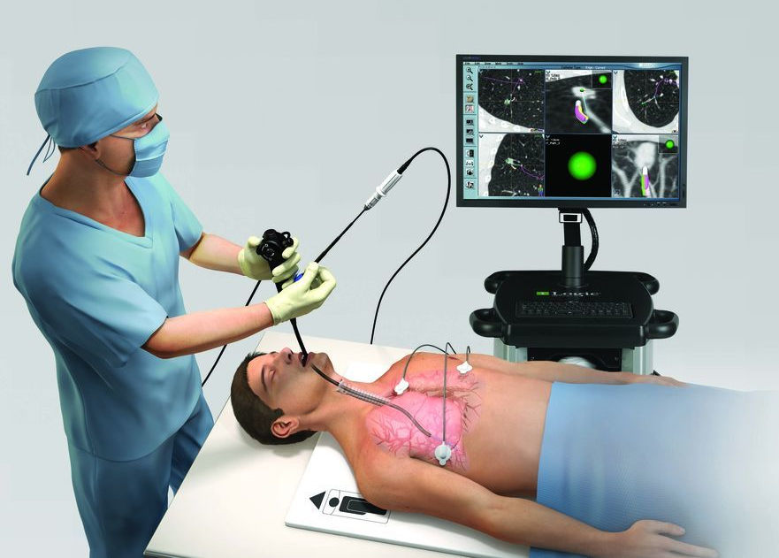

Рис. 9 Проведение бронхоскопии
Подготовка к процедуре:
- Обучить пациента подготовке к исследованию и провести беседу о цели, ходе и безвредности процедуры. Убедиться в правильности понятой информации.
- Провести премедикацию транквилизаторами по назначению врача в течение нескольких дней до процедуры. Применяются успокаивающие средства в таблетках.
- Попросить пациента утром не принимать пищу, воду, лекарства, не курить (обеспечивается достоверность исследования).
- Опорожнить мочевой пузырь и кишечник естественным путем непосредственно перед исследованием, Исключить дискомфортные состояния.
- Провести примедикацию по назначению врача за 15 минут перед процедурой (создаются условия для свободного прохода бронхоскопа).
- Явиться в эндоскопический кабинет в назначенное время. В стационарных условиях проводить пациента в эндоскопический кабинет.

Выполнение процедуры:
- В эндоскопическом кабинете пациента усадить на стул.
- Провести анестезию верхних дыхательных путей через нос (рот). После пробы на переносимость применяется одно из лекарственных средств: 10%-ный раствор новокаина, 5%-ный раствор тримекаина, 2%-ный раствор лидокаина.
- Врач вводит бронхоскоп через нос и рот, медицинская сестра ассистирует.
Окончание процедуры:
- Провести профилактику асфиксии после бронхоскопии.
- Провести дезинфекцию и стерилизацию бронхоскопа, инструментов, перчаток (проводят по специальным инструкциям).

Алгоритм действий медицинской сестры при подготовке пациента к фиброгастродуоденоскопии (эндоскопическое исследование пищевода, желудка и двенадцатиперстной кишки)

Цель: визуальное определение патологии этих органов, биопсия пораженной ткани и оценка эффективности лечения.
Оснащение: стерильный фиброскоп, полотенце.
Противопоказания: кровотечения из органов ЖКТ.
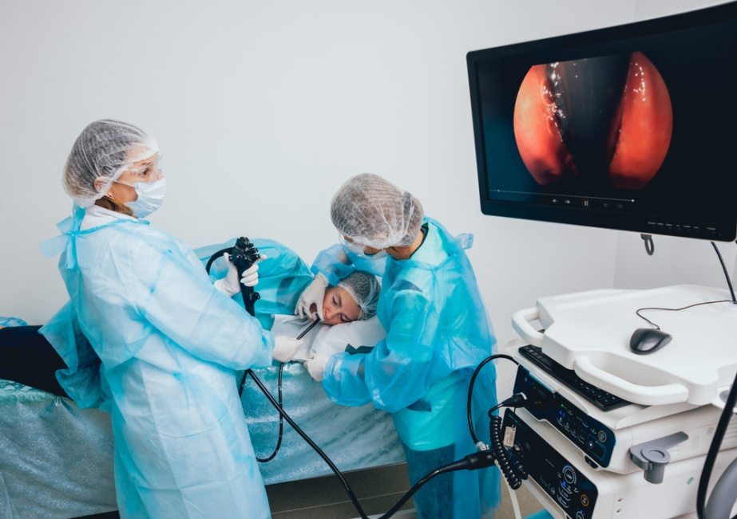

Рис. 10 Проведение фиброгастродуоденоскопии
Подготовка к процедуре:
- Обучить пациента подготовке к исследованию и провести беседу о цели, ходе и безвредности процедуры. Убедиться в правильности понятой информации.
- Исключить накануне утром прием пищи. Воды, лекарств, не курить, не чистить зубы. Промыть желудок за 1,5-2 часа до исследования (при скоплении слизи - по назначению врача).
- Взять с собой полотенце. Исключение дискомфорта, связанного с саливацией (слюнотечение)
- Предупредить, что нельзя разговаривать и глотать слюну во время исследования.
- Явиться в эндоскопический кабинет утром, в назначенное время. В стационарных условиях – проводить пациента в эндоскопический кабинет с историей болезни.
Выполнение процедуры:
- В эндоскопическом кабинете уложить пациента на стол на левый бок с согнутыми в коленях ногами, грудь укрыть полотенцем.
- Врач вводит гастродуоденоскоп через рот, медицинская сестра ассистирует.
Окончание процедуры:
- Предупредить пациента, чтобы он не принимал пищу в течении 1-2 часов. В стационарных условиях – проводить пациента в палату, обеспечить наблюдение и покой.
- Провести дезинфекцию и стерилизацию эндоскопа, инструментов, перчаток (проводят по специальным инструкциям).

Алгоритм действий медицинской сестры при подготовке пациента к ректороманоскопии (эндоскопическое исследование прямой и сигмовидной кишок)
Цель: визуальное исследование прямой и сигмовидной кишок.
Оснащение: стерильный гибкий ректоскоп.
Противопоказания: кишечные кровотечения.
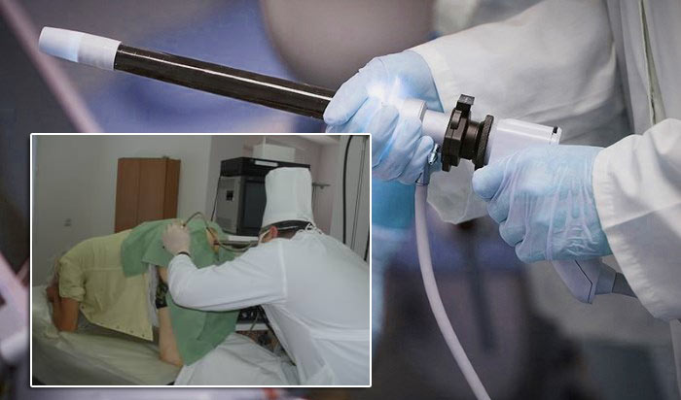

Рис. 11 Проведение ректороманоскопии
Подготовка к процедуре:
- Обучить пациента подготовке к исследованию и провести беседу о цели, ходе и безвредности процедуры. Объяснить, что исследование проводит врач. Убедиться в правильности понятой информации.
- Поставить очистительную клизму вечером и утром за 1,5-2 часа до исследования.
- Опорожнить мочевой пузырь непосредственно перед исследованием. Исключить дискомфортное состояние.
- Натощак, утром прийти в манипуляционный кабинет.
Выполнение процедуры:
- В эндоскопическом кабинете вводят гибкий ректоскоп в прямую кишку на 25-30 см в положении пациента на спине с приподнятыми и раздвинутыми нижними конечностями; жесткий ректоскоп - в коленно-локтевом положении пациента.
- После осмотра ректоскоп извлекается.
Окончание процедуры:
- В стационарных условиях – провести пациента в палату, обеспечить наблюдение и покой.
- Провести дезинфекцию ректоскопа, инструментов, перчаток (по специальным инструкциям).
Алгоритм действий медицинской сестры при подготовке пациента к колоноскопии (эндоскопическое исследование толстой кишки)

Цель: визуальное исследование высоко расположенных участков толстого кишечника.
Оснащение: стерильный колоноскоп.

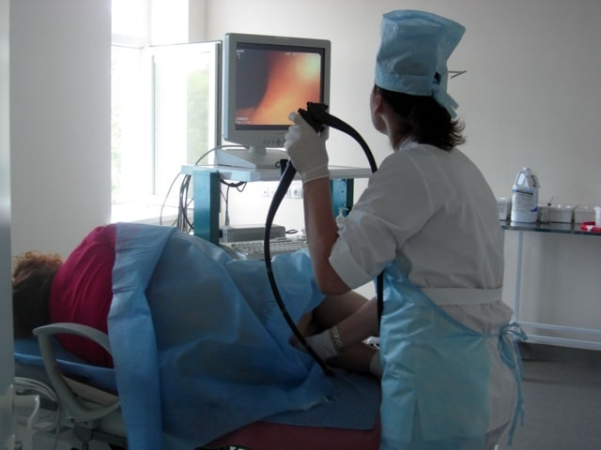

Рис. 12 Проведение колоноскопии

Подготовка к процедуре:
- Обучить пациента подготовке к исследованию. Провести беседу о цели, ходе и безвредности процедуры. Убедиться в правильности понятой информации.
- За 3 дня до исследования рекомендуется бесшлаковая диета № 4.
- В течение 2 дней до исследования назначаются слабительные средства (касторовое масло), чем толстый кишечник эффективно очищается.
- Вечером, накануне исследования, необходимо сделать очистительную клизму.
- Натощак, в день исследования, сделать очистительную клизму за 4 и 2 часа до исследования.
- Провести премедикацию по назначению врача за 20 – 30 минут до исследования.
Выполнение процедуры:
- Исследование проводится врачом в положении пациента лежа на левом боку.
- Провести анестезию в области заднего прохода перед введением колоноскопа. Применяется 3%-ная дикаиновая мазь.
- Ввести колоноскоп в прямую кишку.
- Извлечь колоноскоп после осмотра, погрузить в дезинфицирующий раствор.
Окончание процедуры:
- Провести дезинфекцию колоноскопа, инструментов, перчаток (по специальным инструкциям).
- В стационарных условиях – проводить пациента в палату, обеспечить наблюдение и покой.

Алгоритм действий медицинской сестры при подготовке пациента к цистоскопии (эндоскопическое исследование полости мочевого пузыря)

Хромоцистоскопия – цистоскопия с внутривенным введением 5 мл 0,4%-ного раствора индигокармина (метиловый синий). Время и интенсивность выделения краски из мочеточников являются показателями функции почек и верхних мочевых путей.
Цель: диагностическая и лечебная (удаление доброкачественных опухолей и полипов мочевого пузыря, раздробления камней).
Оснащение: стерильный цистоскоп.

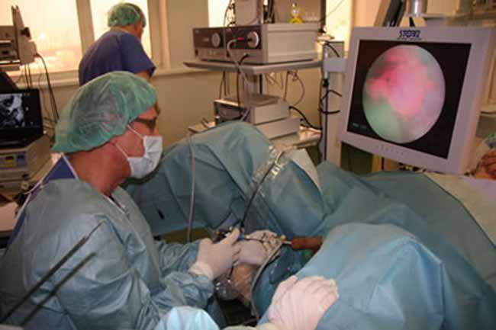

Рис. 13 Проведение цистоскопии

Подготовка к процедуре:
- Обучить пациента подготовке к исследованию и провести беседу о цели и ходе процедуры, Убедиться в правильности понятой информации.
- Если пациент склонен к запорам, то утром, накануне исследования, сделать очистительную клизму.
- Опорожнить мочевой пузырь непосредственно перед исследованием.
- Натощак, в день исследования явиться в эндоскопический кабинет.
Выполнение процедуры:
- Исследование проводится в положении лежа в гинекологическом кресле.
- Перед введением цистоскопа мужчинам анестезируем мочеиспускательный канал. Во время процедуры соблюдают асептику.
- Цистоскоп поливают стерильным глицерином и вводят в мочеиспускательный канал.
- Цистоскопию проводит врач, медсестра ассистирует.
Окончание процедуры:
- После исследования пациент должен соблюдать постельный режим несколько часов.
- Проводится дезинфекция и стерилизация цистоскопа, инструментов, перчаток.

УЗИ органов брюшной полости (ультразвуковое исследование печени, желчного пузыря, поджелудочной железы, селезенки) и почек
Цель: определение положения, формы, размеров, структуры различных органов брюшной полости.
Оснащение: аппарат УЗИ.

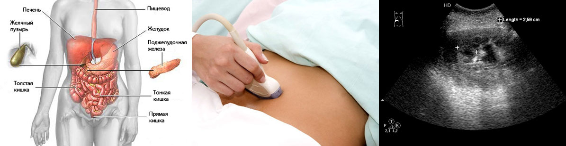

Рис. 14 Методика проведения УЗИ органов брюшной полости

Подготовка к процедуре:
- Обучить пациента подготовке к исследованию и провести беседу о цели, ходе процедуры. Убедиться в правильности понятой информации.
- Исключить из питания в течение 3 дней до исследования газообразующие продукты (овощи, фрукты, молочные и дрожжевые продукты, черный хлеб, фруктовые соки), не принимать солевые слабительные. Применяется диета№4.
- Поставить очистительную клизму вечером накануне исследования.
- Принимать при метеоризме по назначению врача активированный уголь.
- Исключить прием пищи за 18-20 часов до исследования.
- Натощак, в день исследования явиться в кабинет УЗИ. Взять с собой сменную обувь. Полотенце, простыню, амбулаторную карту (историю болезни доставляет медсестра, если пациент находится в стационаре)
- Не курить перед исследованием (происходит сокращение желчного пузыря).
Выполнение процедуры:
УЗИ проводит врач.

УЗИ желчного пузыря
1. Подготовка соответствует подготовке к УЗИ органов брюшной полости.
2. Первичный осмотр проводится натощак.
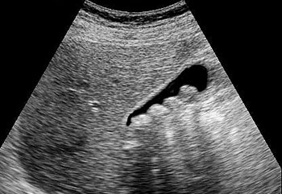
Рис. 15 Эхограмма желчного пузыря

УЗИ с определением сократительной способности желчного пузыря
1. Подготовка соответствует подготовке к УЗИ органов брюшной полости.
2. Первичный осмотр проводится натощак, затем применяется желчегонный завтрак.
3. Повторный осмотр проводится через 50-60 минут.
Примечание: в промежутках между осмотрами исключен прием любых продуктов питания!

УЗИ органов малого таза (мочевого пузыря, матки, яичников, предстательной железы)
- Желательна подготовка как при УЗИ брюшной полости, наполненный мочевой пузырь.
- За 2-3 часа до исследования выпить 1,5-2 литра воды.
- Возможна подготовка с использованием мочегонных препаратов.
Примечание: при УЗИ женской половой сферы пациент занимает положение на спине, при полном мочевом пузыре. Датчик накладывается на переднюю брюшную стенку.
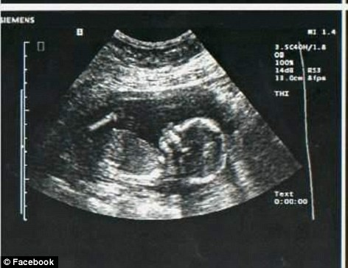
Рис. 16 Эхограмма органов малого таза

УЗИ почек, сердца и сосудов
1. Особой подготовки не требуется.
2. Пациент, направленный на УЗИ, должен иметь сменную обувь, полотенце, простыню, амбулаторную карту, историю болезни.
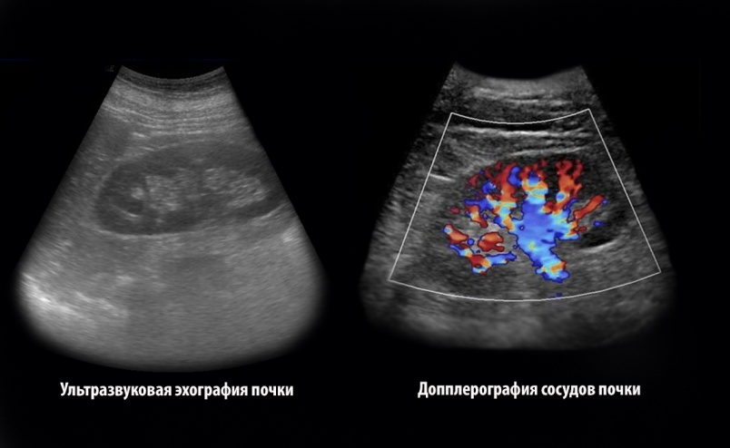
Рис. 17 Эхограмма почки

Контрольные задания для проведения самоконтроля знаний по теме «Эндоскопические методы исследования»

Задание № 8

Раздел темы | Установочный инструктаж | Вопросы для самоконтроля
Эндоскопические методы исследования | - Прочитать и записать в манипуляционную тетрадь алгоритмы манипуляций: эндоскопические исследо-вания бронхов (бронхоскопия); пищевода и желудка (ФГДС); кишечника (ректороманоскопия, колоноскопия);  мочевого пузыря (цистоскопия).  2. Отметьте в тексте, на ваш взгляд, наиболее важные пункты.  3.Запомните подготовку пациентов к определённому виду исследования. | В дневнике практических занятий ответьте на вопросы:  1. Какова цель подготовки к инструментальным методам исследованиям?  2. Какова последователь-ность подготовки к колоноскопии?  3. Чем отличается подготовка пациента к колоноскопии от ректороманоскопии?  4. В каком исследовании используется желчегонный завтрак?  5. Какой препарат используется для примедикации перед бронхоскопией?  6. Что входит в желчегонный завтрак для проведения УЗИ сократительной способности желчного пузыря?  7. Как называется эндоскопическое исследо-вание прямой и сигмовидной кишки?  8. Как называется эндоскопическое исследование кишечника?  10. Как называется эндоскопическое мочевого пузыря?

Задание № 9

Задание № 1 проблемного типа по теме: «Эндоскопические методы исследования»

1. Пациентке назначена бронхоскопия. Пациентка волнуется, потому что не представляет, как она будет дышать во время процедуры. Пациентка тревожится и опасается процедуры, плохо спит по ночам.
Задание.
- Какие потребности нарушены у пациентки?
- Определите проблемы пациентки.
- Поставьте цели и составьте план сестринских вмешательств к приоритетной проблеме.

Эталон ответа на задание № 9 проблемного типа по теме «Эндоскопические методы исследования»

- У пациентки нарушены потребности в безопасности, спать.
- Настоящие проблемы:
- Страх, вызванный незнанием и непониманием, как себя вести во время процедуры.
- Плохо спит по ночам из-за тревоги и опасения, что может задохнуться во время процедуры.
Потенциальные проблемы
- Риск депрессии
Приоритетная проблема:
Страх, вызванный незнанием и непониманием, как себя вести во время процедуры.
Цель: пациентка спокойно будет ожидать диагностической процедуры.
Сестринское вмешательство:
- Медсестра проведёт беседу, позволяющую снять напряжение у пациентки, рассеять страхи, объяснить, что это чувство лишь усиливает напряжённые ощущения.
- Провести премедикацию транквилизаторами по назначению врача в течение 3-4 дней до процедуры.
- Следить за состоянием пациента.
- Выполнять назначения врача.
- Непосредственно перед процедурой порекомендовать не принимать пищи, воды, лекарств, не курить; опорожнить мочевой пузырь и кишечник.
Оценка эффективности ухода:
- Кратность оценки
Ежедневно после приема транквилизаторов до начала бронхоскопии.
- Оценка-критерии
- Отсутствие бессонницы
- Положительные эмоции и согласие на процедуру.
- Итоговая оценка.
Цель достигнута.
Пациентка не предъявляет беспокойства по поводу предстоящей процедуры.
Задание № 10
Тестовые задания контроля конечного уровня знаний по теме «Эндоскопические методы исследования»
Вариант №1
Выберите один правильный ответ.
1. Колоноскопия – это эндоскопическое исследование
а) толстой кишки
б) тонкого кишечника
в) 12-ти перстной кишки
г) прямой и сигмовидной кишки
2. К эндоскопическим методам исследования относится
а) холеграфия
б) фиброгастродуоденоскопия
в) ирригоскопия
г) внутривенная урография
3. С целью подготовки к ультразвуковому исследованию органов малого таза необходимо
а) в течение 3-х дней принимать мочегонные препараты
б) в течение 3-х дней придерживаться диеты №4
в) накануне исследования принять желчегонный препарат
г) за 2 часа до исследования выпить 1,5 литра жидкости
4. Эзофагогастродуоденоскопия это
а) рентгенологическое исследование желудка и 12-перстной кишки
б) эндоскопическое исследование кишечника
в) эндоскопическое исследование пищевода, желудка и 12-перстной кишки
г) УЗИ органов брюшной полости
5.Исследование, при котором нет необходимости в постановке очистительной клизмы
а) ирригоскопия
б) ректороманоскопия
в) ФГДС
г) колоноскопия
6. Какое вводится контрастное вещество при бронхоскопии
а) сульфат бария
б) йодилипол
в) эндографин
г) никакое
7. Цистоскопия – это эндоскопическое исследование мочевого пузыря
а) да
б) нет
в) затрудняюсь ответить
г) не знаю
8. Какие внутренние органы можно исследовать с помощью ультразвука
а) поджелудочную железу
б) желчный пузырь
в) печень
г) все выше перечисленное
9. Какие препараты используют для местной анестезии при бронхоскопии:
а) раствор атропина
б) раствор промедола
в) раствор дикаина
г) все выше перечисленное
10. Какой метод исследования кишечника относится к эндоскопическим:
а) фиброгастроскопия
б) ирригоскопия
в) колоноскопия
г) все выше перечисленное
11.Цель проведения фиброгастроскопии
а) осмотр слизистой
б) лечебные манипуляции
в) биопсия тканей
г) все перечисленное
12.Какие методы исследования относятся к эндоскопическим
а) рентгеноскопия желудка
б) бронхоскопия
в) ирригоскопия
г) все выше перечисленное
13. Какие продукты способствуют повышенному газообразованию
а) молоко
б) черный хлеб
в) бобовые
г) все выше перечисленное
14. Какие внутренние органы можно исследовать с помощью ультразвука
а) печень
б) почки
в) селезенку
г) все выше перечисленное
15.Ирригоскопия–это эндоскопическое исследование толстого кишечника
а) да
б) нет
в) затрудняюсь ответить
г) не знаю
16. Бесшлаковая диета исключает прием
а) углеводов
б) черного хлеба, овощей, молока
в) мяса, яиц, рыбы
г) соли и жидкости
17. Биопсия возможна при проведении
а) холецистографии
б) фиброгастродуоденоскопии
в) ирригоскопии
г) бронхографии
18. Перед проведением цистоскопии пациенту необходимо
а)придерживаться в течение 3-х дней бесшлаковой диеты
б) опорожнить перед исследованием мочевой пузырь
в) за 2 часа до исследования выпить 1,5 литра жидкости
г) за 2 часа до исследования поставить очистительную клизму
19. На какой срок назначается диета №4
а) на 3 недели
б) на 2 дня
в) на 3 дня
г) на 1-3 дня
20. Перед ректороманоскопией необходимо сделать очистительных клизм
а) 2 вечером и 2 утром
б) 1 вечером и 1 утром
в) 2 вечером и 1 утром
г) только 1 утром

Вариант №2
Выберите один правильный ответ.
1. Какой метод исследования кишечника относится к эндоскопическим:
а) фиброгастроскопия
б) ирригоскопия
в) колоноскопия
г) все выше перечисленное
2. Какие внутренние органы можно исследовать с помощью ультразвука
а) поджелудочную железу
б) желчный пузырь
в) печень
г) все выше перечисленное
3. Какое вводится контрастное вещество при бронхоскопии
а) сульфат бария
б) йодилипол
в) эндографин
г) никакое
4. Какие препараты используют для местной анестезии при бронхоскопии:
а) раствор атропина
б) раствор промедола
в) раствор дикаина
г) все выше перечисленное
5. Цистоскопия – это эндоскопическое исследование мочевого пузыря
а) да
б) нет
в) затрудняюсь ответить
г) не знаю
6. Эзофагогастродуоденоскопия это
а) рентгенологическое исследование желудка и 12-перстной кишки
б) эндоскопическое исследование кишечника
в) эндоскопическое исследование пищевода, желудка и 12-перстной кишки
г) УЗИ органов брюшной полости
7. Исследование, при котором нет необходимости в постановке очистительной клизмы
а) ирригоскопия
б) ректороманоскопия
в) ФГДС
г) колоноскопия
8. К эндоскопическим методам исследования относится
а) холеграфия
б) фиброгастродуоденоскопия
в) ирригоскопия
г) внутривенная урография
9. С целью подготовки к ультразвуковому исследованию органов малого таза необходимо
а) в течение 3-х дней принимать мочегонные препараты
б) в течение 3-х дней придерживаться диеты №4
в) накануне исследования принять желчегонный препарат
г) за 2 часа до исследования выпить 1,5 литра жидкости
10.Колоноскопия – это эндоскопическое исследование
а) толстой кишки
б) тонкого кишечника
в) 12-ти перстной кишки
г) прямой и сигмовидной кишки
11.На какой срок назначается диета №4
а) на 3 недели
б) на 2 дня
в) на 3 дня
г) на 1-3 дня
12.Биопсия возможна при проведении
а) холецистографии
б) фиброгастродуоденоскопии
в) ирригоскопии
г) бронхографии
13Бесшлаковая диета исключает прием
а) углеводов
б) черного хлеба, овощей, молока
в) мяса, яиц, рыбы
г) соли и жидкости
14.Перед проведением цистоскопии пациенту необходимо
а) придерживаться в течение 3-х дней бесшлаковой диеты
б) опорожнить перед исследованием мочевой пузырь
в) за 2 часа до исследования выпить 1,5 литра жидкости
г) за 2 часа до исследования поставить очистительную клизму
15.Перед ректороманоскопией необходимо сделать очистительных клизм
а) 2 вечером и 2 утром
б) 1 вечером и 1 утром
в) 2 вечером и 1 утром
г) только 1 утром
16.Какие методы исследования относятся к эндоскопическим
а) рентгеноскопия желудка
б) бронхоскопия
в) ирригоскопия
г) все выше перечисленное
17.Какие продукты способствуют повышенному газообразованию
а) молоко
б) черный хлеб
в) бобовые
г) все выше перечисленное
18.Ирригоскопия–это эндоскопическое исследование толстого кишечника
а) да
б) нет
в) затрудняюсь ответить
г) не знаю
19.Цель проведения фиброгастроскопии
а) осмотр слизистой
б) лечебные манипуляции
в) биопсия тканей
г) все перечисленное
20.Какие внутренние органы можно исследовать с помощью ультразвука
а) печень
б) почки
в) селезенку
г) все выше перечисленное

Эталон ответов задание №10
Тестовые задания контроля конечного уровня знаний по теме
«Эндоскопические методы исследования»

1 вариант |  | 2 вариант
№  вопроса | Ответ | №  вопроса | Ответ
1. | А | 1. | В
2. | Б | 2. | Г
3. | Г | 3. | Г
4. | В | 4. | А
5. | В | 5. | А
6. | Г | 6. | В
7. | А | 7. | В
8. | Г | 8. | Б
9. | А | 9. | Г
10. | В | 10. | А
11. | Г | 11. | В
12. | Б | 12. | Б
13. | Г | 13. | Б
14. | Г | 14. | Б
15. | Б | 15. | Б
16. | Б | 16. | Б
17. | Б | 17. | Г
18. | Б | 18. | Б
19. | В | 19. | Г
20. | Б | 20. | Г

Задание №11
Прием «Автобусная остановка»
По изученной теме на стадии рефлексии предлагается учащимся записать на листочке,
какие вопросы остались не выясненными. Что не понял?
Далее учащиеся помещают эти вопросы на доске в виде «вагонов поезда» друг за другом.
С этих вопросов начинается следующее занятие.

Задание №12
«Ромашка вопросов»
Таксономия (от др. греч. – расположение, строй, порядок) вопросов, созданная известным американским психологом и педагогом Бенджамином Блумом, достаточно популярна в мире современного образования. Эти вопросы связаны с его классификацией уровней познавательной деятельности: знание, понимание, применение, анализ, синтез и оценка.
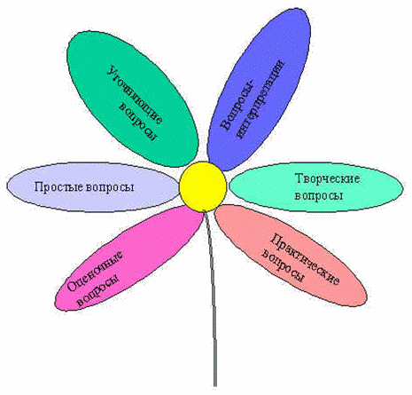
Шесть лепестков – шесть типов вопросов.
· Простые вопросы. Отвечая на них, нужно назвать какие-то факты, вспомнить, воспроизвести некую информацию.
· Уточняющие вопросы. Обычно начинаются со слов: «То есть ты говоришь, что...?», «Если я правильно понял, то...?», «Я могу ошибаться, но, по-моему, вы сказали о...?». Целью этих вопросов является предоставление обратной связи человеку относительно того, что он только что сказал. Иногда их задают с целью получения информации, отсутствующей в сообщении, но подразумевающейся. Очень важно эти вопросы задавать без негативной мимики. В качестве пародии на уточняющий вопрос можно привести всем известный пример (поднятые брови, широко раскрытые глаза): «Ты действительно думаешь, что...?».
· Интерпретационные (объясняющие) вопросы. Обычно начинаются со слова «Почему?». В некоторых ситуациях (как об этом говорилось выше) могут восприниматься негативно – как принуждение к оправданию. В других случаях – направлены на установление причинно-следственных связей. Если учащийся знает ответ на этот вопрос, тогда он из интерпретационного «превращается» в простой. Следовательно, данный тип вопроса «срабатывает» тогда, когда в ответе на него присутствует элемент самостоятельности.
· Творческие вопросы. Когда в вопросе есть частица «бы», а в его формулировке есть элементы условности, предположения, фантазии прогноза. «Что бы изменилось?», «Как вы думаете?»
· Оценочные вопросы. Эти вопросы направлены на выяснение критериев оценки тех или иных событий, явлений, фактов. «Почему что-то хорошо, а что-то плохо?», «Чем одно исследование отличается от другого?» и т.д.
· Практические вопросы. Всегда, когда вопрос направлен на установление взаимосвязи между теорией и практикой, мы его будем называть практическим «Как бы вы поступили на месте пациента?».

